**Постер – технологии.**

Работа с родителями в детских дошкольных учреждениях всегда является основным и решающим фактором в успешном овладении знаний, умений и навыков ребенка. Родитель видит то, чему стоит уделить внимание дома. То, с чем возможно затрудняется справиться ребенок в группе и в домашних условиях закрепить, уточнить и улучшить навык. Родители в своей сути не поменяли желаний видеть своего ребенка счастливым и успешным, поменялись  подходы, пути решения и взгляд на свое желание. У большинства родителей плотно вошло в жизнь клиповое мышление, разговоры  набегу и СМС общение.  Это означает, что и информацию родители получают  не из консультаций и задушевных бесед, папок передвижек и буклетов, а сидя в маршрутке, электричке и читая новостную ленту из гаджета.

Если воспитатель это увидит и осознает, значит и сам будет стремиться поменять способ трансляции. Из многословных статей перейдет к картинкам, с короткими надписями. Будет использовать возможности кратко и емко передать основную мысль для взаимодействия с семьей.

К такому современному способу трансляции важной информации можно отнести постер-технологию.

Что для этого нужно:

Время

Принтер

Интернет

Компьютер

Все постеры как раз выполняют задачи современности:

Похожи на комиксы- картинка и мало текста

Яркая  и понятная визуализация

Электронное и печатное исполнение

Содержание постера понятно не только взрослому, но и каждый, кто пользуется телефоном, может увидеть, прослушать содержание.

Чем выигрывают постеры перед буклетами, папками передвижками, статьями и консультативными статьями?

Есть ряд преимуществ:

Время

Бумага

Мобильность

Родитель получает постер в группе ТГ или ВК  и может в удобное для себя время изучить его содержание, познакомиться с видео материалами, фотографиями или прочитать полезную статью на важную и актуальную тему. Постеры можно создавать по темам недели, образовательным областям, видам деятельности и календарным событиям.

Создавать постеры сегодня не сложно, но они являются ведущим видом взаимодействия с родителями в современном  динамичном мире.

Ни в коем случае, постеры не заменят личного общения, родительских собраний, клубов и индивидуальных бесед, но могут быстро и четко донести нужную информацию до родителей по важной тематике, касающейся возрастных и индивидуальных особенностей ребенка.

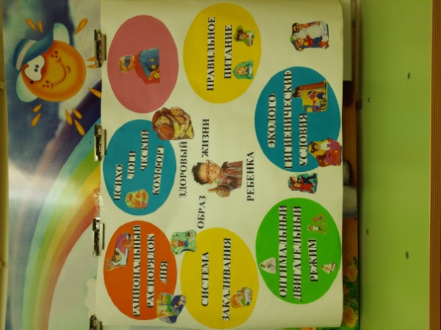

Наиболее удачное расположение постера-плаката это раздевалка, где родители всегда смогут познакомиться с новой информацией о достижениях ребенка в течении месяца.

Изготавливать постер можно из картона, пластика, из дерева, бумаги. Формат постера А1- А5 (вертикально или горизонтально)

Вся информация на светлом фоне.

Заголовок, тема выделяется крупным шрифтом.

Фотографии детей 10 х15 (соблюдая закон о персональных данных).

На постере размещаются индивидуальные достижения воспитанников. Направления развития могут охватывать все стороны жизни ребенка: социализация, самообслуживание, развитие крупной и мелкой моторики, развитие художественного творчества, представления о себе и окружающем мире. Информацию для родителей должна быть «на языке родителей», то есть не следует использовать профессиональные термины, аббревиатуру.

Информацию на постер-плакате можно менять раз или два раза в месяц. Для постер-плаката можно использовать*:*картинки, слова, словосочетания, знаки, символы… Ярко, доступно, понятно, лаконично.

Для привлечения родителей к постеру можно использовать следующие приемы:

- размещать минимум информации о достижении (например, только одно слово «играет», «бросает», «надевает»), если родитель заинтересуется, то сам обратиться к педагогу;

- информация может иметь некую незавершенность (например, «с удовольствием слушает сказки и …..», «сегодня смог сделать…..», «пальчиками научился делать….»). Данные формулировки вызовут интерес у родителей и они постараются узнать у педагога продолжение фразы.

Ведение постер-плакатов   позволит родителям целенаправленно собирать, систематизировать информацию о ребёнке, фиксировать индивидуальные, неповторимые субъектные проявления детей, что особенно важно в дошкольном возрасте, когда развитие ребёнка характеризуется неравномерностью, скачкообразностью, индивидуальным темпом созревания психических функций и накопление субъективного оп